**ΠΑΝΕΠΙΣΤΗΜΙΟ ΠΑΤΡΩΝ**

ΤΜΗΜΑ ΗΛΕΚΤΡΟΛΟΓΩΝ ΜΗΧΑΝΙΚΩΝ ΚΑΙ ΤΕΧΝΟΛΟΓΙΑΣ ΥΠΟΛΟΓΙΣΤΩΝ

Υπολογιστική Γεωμετρία και Εφαρμογές 3Δ Μοντελοποίησης

Άσκηση 4

1. Εύρεση Κέντρου Μάζας

Για τη εύρεση του σημείου κέντρου μάζας του μοντέλου, υπολογίζω τον μέσο όρο σε κάθε διάσταση όλων των σημείων και το επιστρέφω στο διάνυσμα cm.

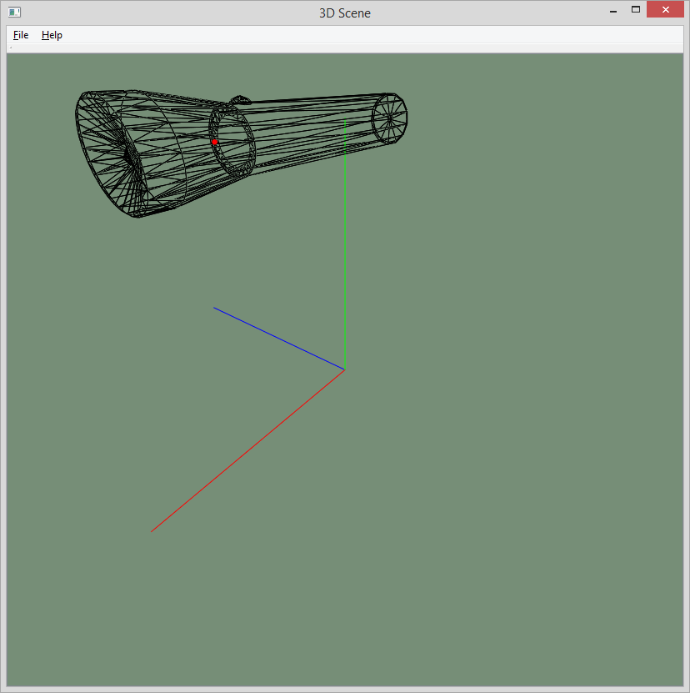

1. Μετατόπιση Μοντέλου ώστε το ΚΜ να βρίσκεται στο (0, 0, 0)

Από το πρώτο ερώτημα έχουμε τις συντεταγμένες του ΚΜ, οπόταν για κάθε σημείο του μοντέλου αφαιρώ στη κάθε διάσταση τη τιμή του ΚΜ.

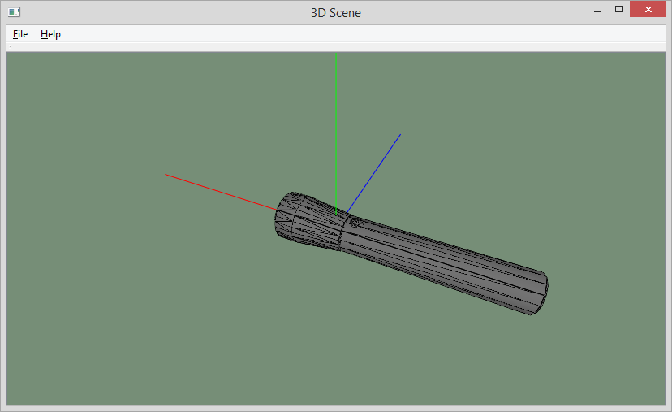

1. Υπολογισμός του ΑΑΒΒ

Για τον υπολογισμό του ΑΑΒΒ χρειάζεται πάλι να περάσω από όλα τα σημεία και για κάθε διάσταση κρατάω τη μεγαλύτερη και μικρότερη τιμή. Για να γλυτώσω κάποιους ελέγχους όταν βρω μια μέγιστη δεν ελέγχω για ελάχιστη. Για αρχικοποίηση των μέγιστων/ελάχιστων χρησιμοποίησα τις τιμές του πρώτου διανύσματος.

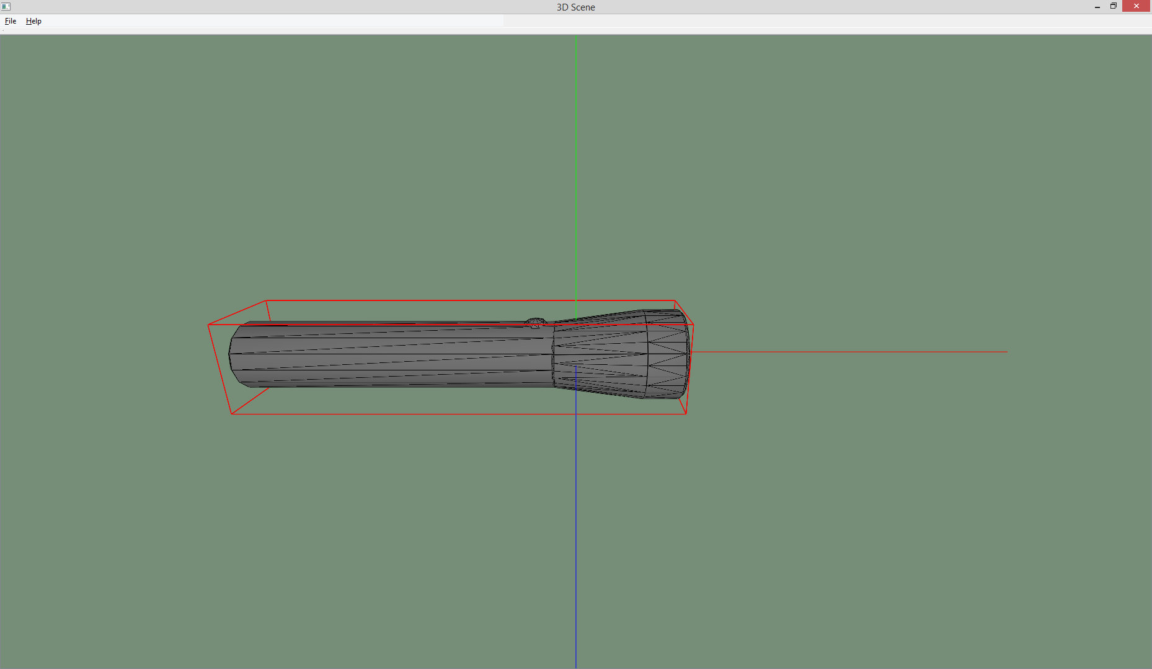

1. Εμφάνιση PCA

Για να ζωγραφίσουμε το PCA μετάτρεψα το κέντρο και τη κατεύθυνση από τύπο “vec” σε “Point3D” και ”LineSeg3D” αντίστοιχα και χρησιμοποίησα τη μέθοδο draw().

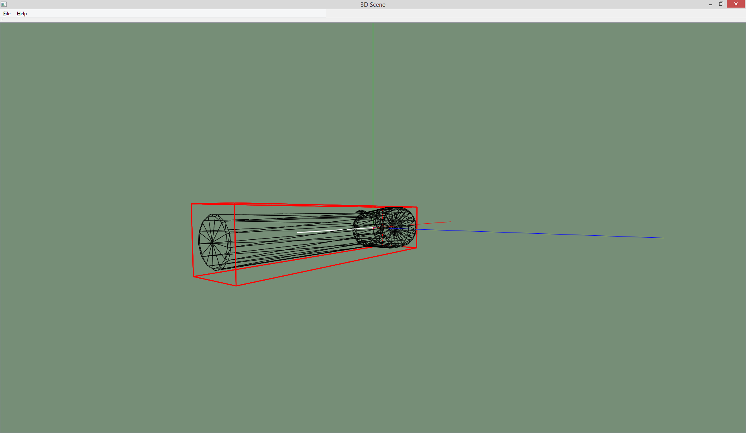

1. Εύρεση Τομών τριγώνων με επίπεδο και διαχωρισμός μοντέλου

Πρώτα έφτιαξα μια συνάρτηση ( Task_5_Plane_Point_On_Top(Plane plane, vec point) ) η οποία παίρνει ως ορίσματα το επίπεδο και ένα σημείο. Εφαρμόζω τις συντεταγμένες στη εξίσωση του επιπέδου. Επιστρέφω “true” αν το αποτέλεσμα είναι θετικό ή μηδέν άρα το σημείο βρίσκεται επάνω στο επίπεδο ή από πάνω, αλλιώς “false” όταν βρίσκεται από κάτω.

Για τη εύρεση των τομών, για κάθε τρίγωνο καλώ τη πιο πάνω συνάρτηση για τα τρία του σημεία και αν ένα ή περισσότερα δεν βρίσκονται στη ίδια πλευρά τότε προσθέτω το τρίγωνο στο vector που κρατάω τις τομές.

Για το διαχωρισμό αρχικά βρίσκω τις τομές όπως πιο πάνω αλλά αντί να τις κρατάω σε λίστα, τις διαγράφω από το πλέγμα, αυτό έχει ως αποτέλεσμα τη θέση τους να πάρει η επόμενη στη λίστα, για να αποφύγω σφάλμα στο iteration, μειώνω τη μεταβλητή που χρησιμοποιώ για προσπέλαση κατά ένα και δεν χάνω τον έλεγχο του επόμενου τριγώνου.

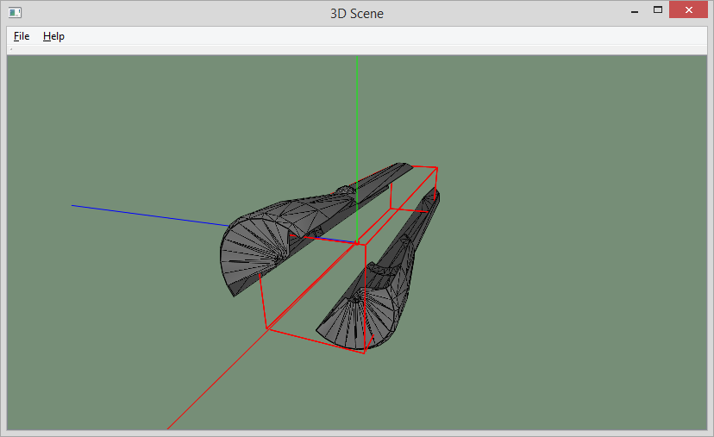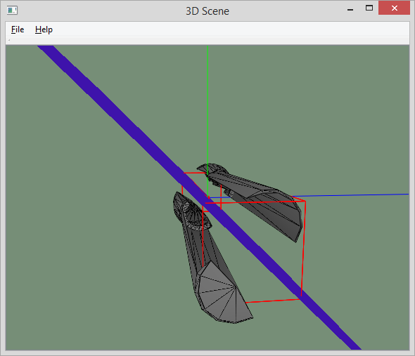Ακολούθως με τη χρήση της πρώτης συνάρτησης που ανέφερα ξεχωρίζω τα σημεία που πρέπει να μετατοπιστούν θετικά(από πάνω), από τα υπόλοιπα που πρέπει να μετατοπιστούν αρνητικά(προς τα κάτω).